Общественный совет предпринимателей Кулундинского района
10.12.1998 г. по инициативе администрации района, в целях повышения эффективности решения социально-экономических вопросов и содействия налаживанию практического взаимодействия органов местного самоуправления с предпринимателями и общественными объединениями предпринимателей в городах и районах края, было принято решение о создании Совета предпринимателей при администрации Кулундинского района и Собрании депутатов (постановление № 198 от 29.12.1998).
Членами первого Совета являлись такие предприниматели, как: Кадкин Александр Николаевич, Белобородов Сергей Анатольевич, Аникина Любовь Николаевна, Бобков Олег Владимирович, Барило Татьяна Николаевна, Волкова Марина Васильевна, Васильев Владимир Иванович, Курченко Алексей Николаевич, Марченко Владимир Николаевич, Гнатюк Александр Васильевич, Темирбаев Анатолий Захарович, Щетнев Сергей Николаевич, Эльзнер Михаил Федорович, Какушина Дилара Ришатьевна.
Конечно же, за период своей деятельности состав Совета предпринимателей менялся неоднократно. Но бессменным председателем, более 12 лет с момента создания Совета, являлся один из основателей предпринимательства района, руководитель ООО «Диана» - Кадкин Александр Николаевич. Лидерские и профессиональные качества, деловитость, принципиальность, целеустремленность, умение оперативно принимать взвешенные решения по любым вопросам, ответственность за исполнение взятых на себя обязательств, позволили Александру Николаевичу организовать работу Совета на конструктивной и деловой основе, найти взаимопонимание и поддержку со стороны органов местного самоуправления и предпринимательского сообщества.
Общественный совет предпринимателей – это, прежде всего, совещательный орган, деятельность которого в первую очередь направлена на реализацию государственной политики в области развития малого и среднего бизнеса, выдвижение и поддержку инициатив, имеющих значение для развития района, подготовку предложений по совершенствованию краевого законодательства и нормативных правовых актов органов местного самоуправления в области поддержки и развития предпринимательства, участие в разработке и содействие в реализации целевых программ развития малого и среднего предпринимательства Кулундинского района, оказание помощи предпринимателям района в решении проблемных и значимых для их деятельности вопросов.
Деятельность Совета предпринимателей Кулундинского района находится на достойном уровне и не раз отмечалась положительными откликами со стороны администрации района, Управления Алтайского края по развитию предпринимательства и рыночной инфраструктуры.
С 2011 года работу Общественного совета возглавляет индивидуальный предприниматель, руководитель магазина «Уют» - Курченко Алексей Николаевич. С 2014 года Алексей Николаевич является общественным помощником Уполномоченного по защите прав предпринимателей в Алтайском крае, что позволяет ему в большей степени использовать свои возможности в решении конкретных задач и проблемных вопросов, касающихся деятельности как предпринимательства района в целом, так и отдельного его представителя. Под его руководством члены Совета предпринимателей являются активными участниками в организации и проведении различного рода районных мероприятий, благотворительных акций. По инициативе Совета предпринимателей в преддверии 75 - летия Победы в Великой Отечественной войне в районе была издана газета с названием «Помним павших, чтим живых!». Ее героями стали ветераны Великой Отечественной войны, узники концлагерей и блокадница г. Ленинграда, ныне живущие в нашем районе. Кроме того, члены Совета занимаются оказанием спонсорской помощи социальной сфере района. Большое внимание уделяется острым общественным вопросам, развитию культурной и спортивной жизни района, воспитанию молодежи в военно-патриотическом духе.
На заседаниях Общественного совета ежегодно разрабатывается план мероприятий, приуроченный к празднованию Дня российского предпринимательства. Согласовывается список лучших и достойных кандидатур из предпринимателей района, рекомендуемых для награждения районными и краевыми грамотами и благодарностями.
В феврале 2020 года на Совете было принято решение об обновлении его членов, в том числе пополнением молодыми, энергичными и предприимчивыми предпринимателями района.
Нынешний состав Общественного совета предпринимателей при главе района представлен в лице председателя Курченко Алексея Николаевича и членов: Какушиной Дилары Ришатьевны, Кашкаровой Ирины Михайловны, Кибенко Сергея Николевича, Гузь Валерия Николаевича, Литвиненко Натальи Анатольевны, Страмиловой Натальи Николаевны, Загидулина Филарита Халиулловича, Ломаченко Вячеслава Николаевича, Гончарова Александра Александровича, Коломоец Татьяны Сергеевны.

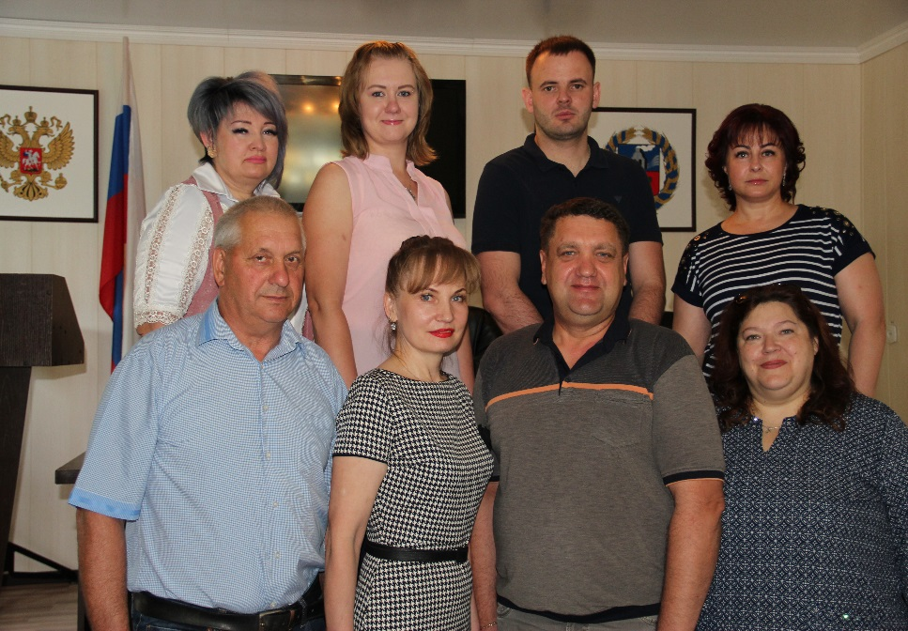

Администрация и Собрание депутатов Кулундинского района поздравляют членов Общественного совета предпринимателей с профессиональным праздником - «Днем российского предпринимательства» и выражают свою искреннюю признательность за вашу работу, энергию, настойчивость, инициативность и достойный вклад в развитие района. Желаем вам успешной реализации предпринимательских идей, надежных деловых партнеров, стабильного и процветающего бизнеса! Всем здоровья и семейного благополучия!

